**CoMIT Omics Center**

**機器予約・受託システム リニューアルのお知らせ**

日頃よりCoMIT Omics Centerをご利用いただき、ありがとうございます。この度、利便性向上のため、機器予約・受託システムをリニューアルいたしました。新システムでは、ログインに**大阪大学全学IT認証基盤サービスを採用**いたしました。これにより、当施設利用のための新規ユーザー登録が不要になり、また、ご自宅など大阪大学以外の場所からもアクセスできるようになりました。さらにログイン後にはMyPageが表示され、ご自身の予約状況や当施設のお知らせが確認できるようになりました。その他、わかりやすい画面や入力しやすいフォームなど、これまで以上に使いやすいシステムになっております。

また、新システムの開始に先立ち、**CoMIT Omics Centerのホームページを開設**いたしました。当ホームページでは、機器予約・受託システムへのリンクおよび当施設の案内（機器の紹介、受託サービスの概要、利用方法、利用料、よくある質問、お問合せなど）を掲示しております。

**新機器予約・受託システムのURL：https://www.coc.med.osaka-u.ac.jp/myPage/**

**ホームページのURL：https://www.coc.med.osaka-u.ac.jp/**

**新システム切り替えまでのスケジュール**

〇3月31日までの機器予約は既存システムでご予約いただき、4月1日からのご予約は新システムをご利用ください（2週間前からご予約できます）。

〇受託に関する新システムは、来年度より、サービスごとに順次開始する予定です。新システムの開始までは既存システムをご利用ください。詳細が決まりましたらHPおよびMyPageのお知らせ欄に掲示いたします。

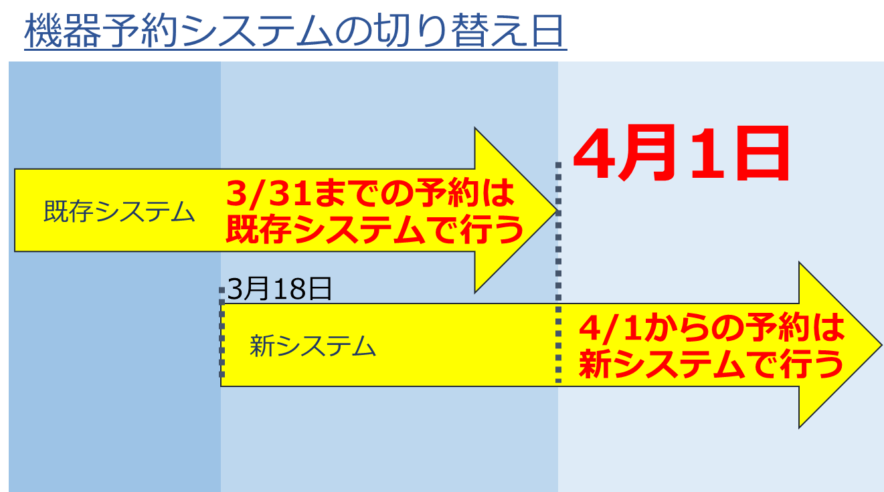

◎ご不明な点は下記までお問い合わせください。皆様の益々のご利用をお願い申し上げます。

大阪大学大学院医学系研究科 附属最先端医療イノベーションセンター5F

共通基盤部門 共同利用機器室（CoMIT Omics Center）

TEL　06-6210-8327 (内線：8327）

coc-staff@comit.med.osaka-u.ac.jp

**CoMIT Omics Center**

主な機器一覧

* リアルタイムPCR（7900HT/ ViiA7/ QuantStudio7/ LightCycler480）
* FACS（セルソーターAriaII / フローサイトメーターCantoII）
* 顕微鏡（ライトシート顕微鏡Lightsheet Z.1 / 共焦点レーザー走査顕微鏡CSU-W1）
* 電気泳動装置（Agilent 2100 BioAnalyzer / Agilent 2200 TapeStation）
* 細胞培養器（CO2インキュベーター / 低酸素インキュベーター）
* 超遠心機（CP80WX / CS150GX）
* その他（蛍光定量装置 Qubit 2.0 Fluorometer, DNA Shearingシステム Covaris S220, 自動DNA断片ゲル抽出装置 Pippin Prep）

**受託サービス一覧**

* サンガーシークエンス解析
* 次世代シークエンス解析
* タンパク質同定解析
* 水生生物飼育

